**HỘI THẢO GIỚI THIỆU VỀ CHƯƠNG TRÌNH HỌC BỔNG DU HỌC CỦA TỔ CHỨC Y TẾ KEIEIKAI NHẬT BẢN**

Trường cao đẳng Y tế Hà Đông phối hợp với tổ chức Y tế Keieikai tổ chức hội thảo giới thiệu về chương trình Học bổng du học Chăm sóc/ điều dưỡng tại Nhật dành cho các bạn có “mong muốn sang Nhật để trau dồi vốn tiếng Nhật” và “mong muốn theo học ngành y, ngành chăm sóc người cao tuổi tại Nhật Bản” .Hãy cùng với đội ngũ giáo viên tiếng Nhật tận tâm và tràn đầy nhiệt huyết của chúng tôi nâng cao vốn tiếng Nhật tại các trung tâm tiếng Nhật nổi tiếng Osaka như: Meric, Shin A,…trong một môi trường sống thân thiện,tình cảm và cùng thử sức học ngành Y tương lai

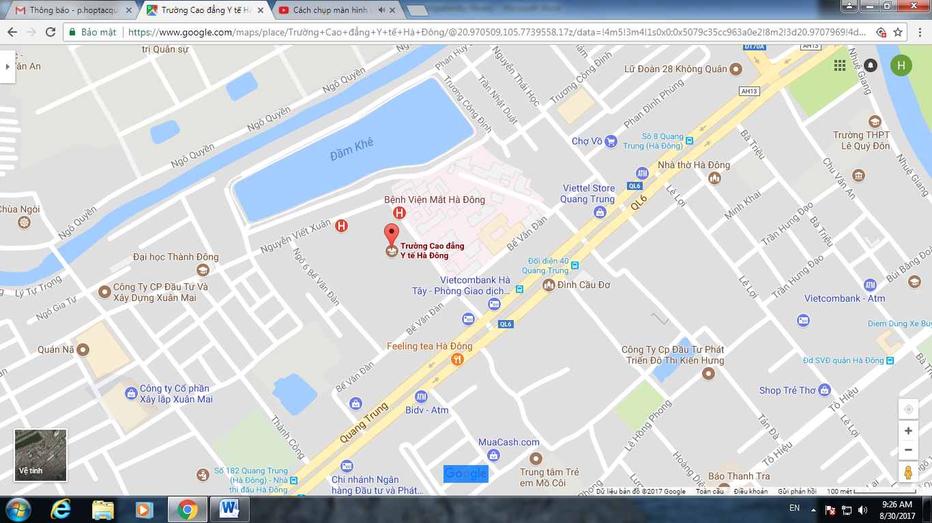**Thời gian và địa điểm :Thứ 6 ngày 15/9/2017 tại Trường Cao đẳng Y tế Hà đông**

Thời gian 14:00: Đón tiếp

14:30: Bắt đầu chương trình hội thảo

Địa điểm: Hội trường 203 Trường Cao đẳng Y tế Hà đông

Địa chỉ: 39, Nguyễn Viết Xuân, Hà Đông, Hà Nội

**Nội dung Hội Thảo:**

-Tổng quan về ngành điều dưỡng Nhật Bản

-Chương trình du học có học bổng ngành Chăm sóc/ điều dưỡng tại Nhật của Keieikai

-Chương trình cho vay học phí và bảo lãnh việc làm ngành chăm sóc/ điều dưỡng tại hệ thống Y tế Keieikai Nhật Bản

-Giao lưu và giải đáp thắc mắc với chuyên gia Nhật Bản

**Liên hệ:** Phòng QLKH & HTQT Trường Cao đẳng Y tế Hà Đông 39,Nguyễn Viết Xuân, Quang Trung, Hà Đông

SĐT: 02463257539 Email: [p.hoptacquocte.yhd@gmail.com](mailto:p.hoptacquocte.yhd@gmail.com)

<cắt theo đường kẻ này>

**PHIẾU ĐĂNG KÍ**

**THAM DỰ HỘI THẢO GIỚI THIỆU VỀ..............**

**(Nộp tại Phòng QLKH& HTQT Trường Cao đẳng Y tế Hà đông)**

|  |  |  |
| --- | --- | --- |
| Địa điểm | Tên trường | |
| Hà Nội |  | |
| Họ Tên | Giới tính | Tên lớp |
|  |  |  |
| Số điện thoại/ email |  | |